История Дома детского и юношеского туризма и экскурсий
(г. Кунгур, ул. К. Маркса, д.16)
На основании приказа Пермского главного управления народного образования от 23.10.1989 № 400 с 01.01.1990 г. открыта станция юных туристов (Приказ Кунгурского городского отдела народного образования от 14.12.1989 №90).
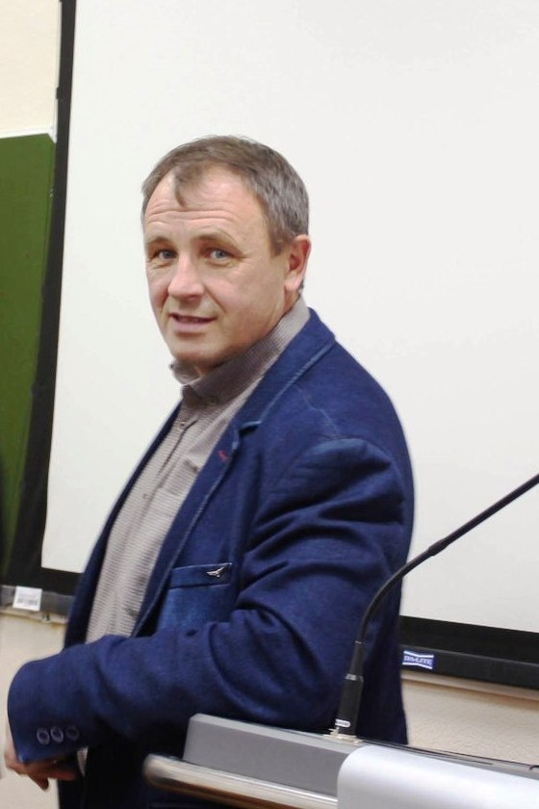
В 1992 году в Пермской области начало активно развиваться скаутское движение, в Кунгуре был создан скаутский отряд «Преодоление». Направление деятельности скаутского движения очень близко пересекается с туризмом, поэтому в декабре 1994 года Администрацией города Кунгура было принято решение о создании «Центра детского туризма и скаутинга», который должен был гармонично объединить туризм и скаутинг. Станция юных туристов была реорганизована в муниципальное учреждение образования Центр детского туризма и скаутинга на основании Постановления администрации города Кунгура от 08.11.1994 № 703.
Возглавил учреждение Вертипрахов Андрей Брониславович. Он проработал директором до декабря 2008 года.
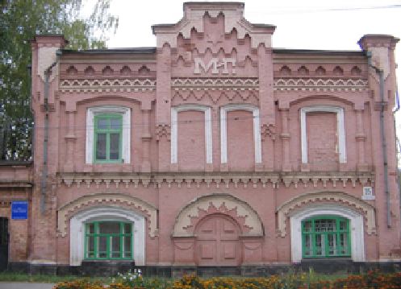
В оперативное управление передано здание по ул. Карла Маркса, 35. Организация расположилась в историческом здании – бывшей чаеразвесочной фабрике М.И. Грибушина, построенной во второй половине 19 века. С 1994 по 1998 годы в Центре работали 2 отдела: туризма и скаутинга, все объединения работали на базе учреждения. С 1999 года объединения начали работу на базах общеобразовательных школ и детских садов.
Учреждение претерпело ряд переименований:
- Муниципальное образовательное учреждение дополнительного образования детей «Центр детского и юношеского туризма и экскурсий» (на основании Постановления Кунгурской городской Управы от 09.02.1998 № 92).
- Муниципальное образовательное учреждение дополнительного образования детей Дом детского юношеского туризма и экскурсий (на основании Постановления Управы города Кунгура от 22.11.1999 № 975).
- с 30.10.2000г. Муниципальное образовательное учреждение дополнительного образования для детей «Дом детского и юношеского туризма и экскурсий» (на основании Постановления Кунгурской городской Управы от 30.10.2000 № 1122).
- с 25.02.2011г. Муниципальное бюджетное образовательное учреждение дополнительного образования детей «Дом детского и юношеского туризма и экскурсий» (на основании Постановления администрации города Кунгура Пермского края от 15.02.2011 № 100).
- с 27.12.2012г. Муниципальное автономное образовательное учреждение дополнительного образования детей «Дом детского и юношеского туризма и экскурсий» (на основании Постановления администрации города Кунгура Пермского края от 12.09.2012 № 709).
- с 02.10.2015г. Муниципальное автономное учреждение дополнительного образования «Дом детского и юношеского туризма и экскурсий» (на основании Постановления администрации города Кунгура Пермского края от 23.09.2015 № 750).
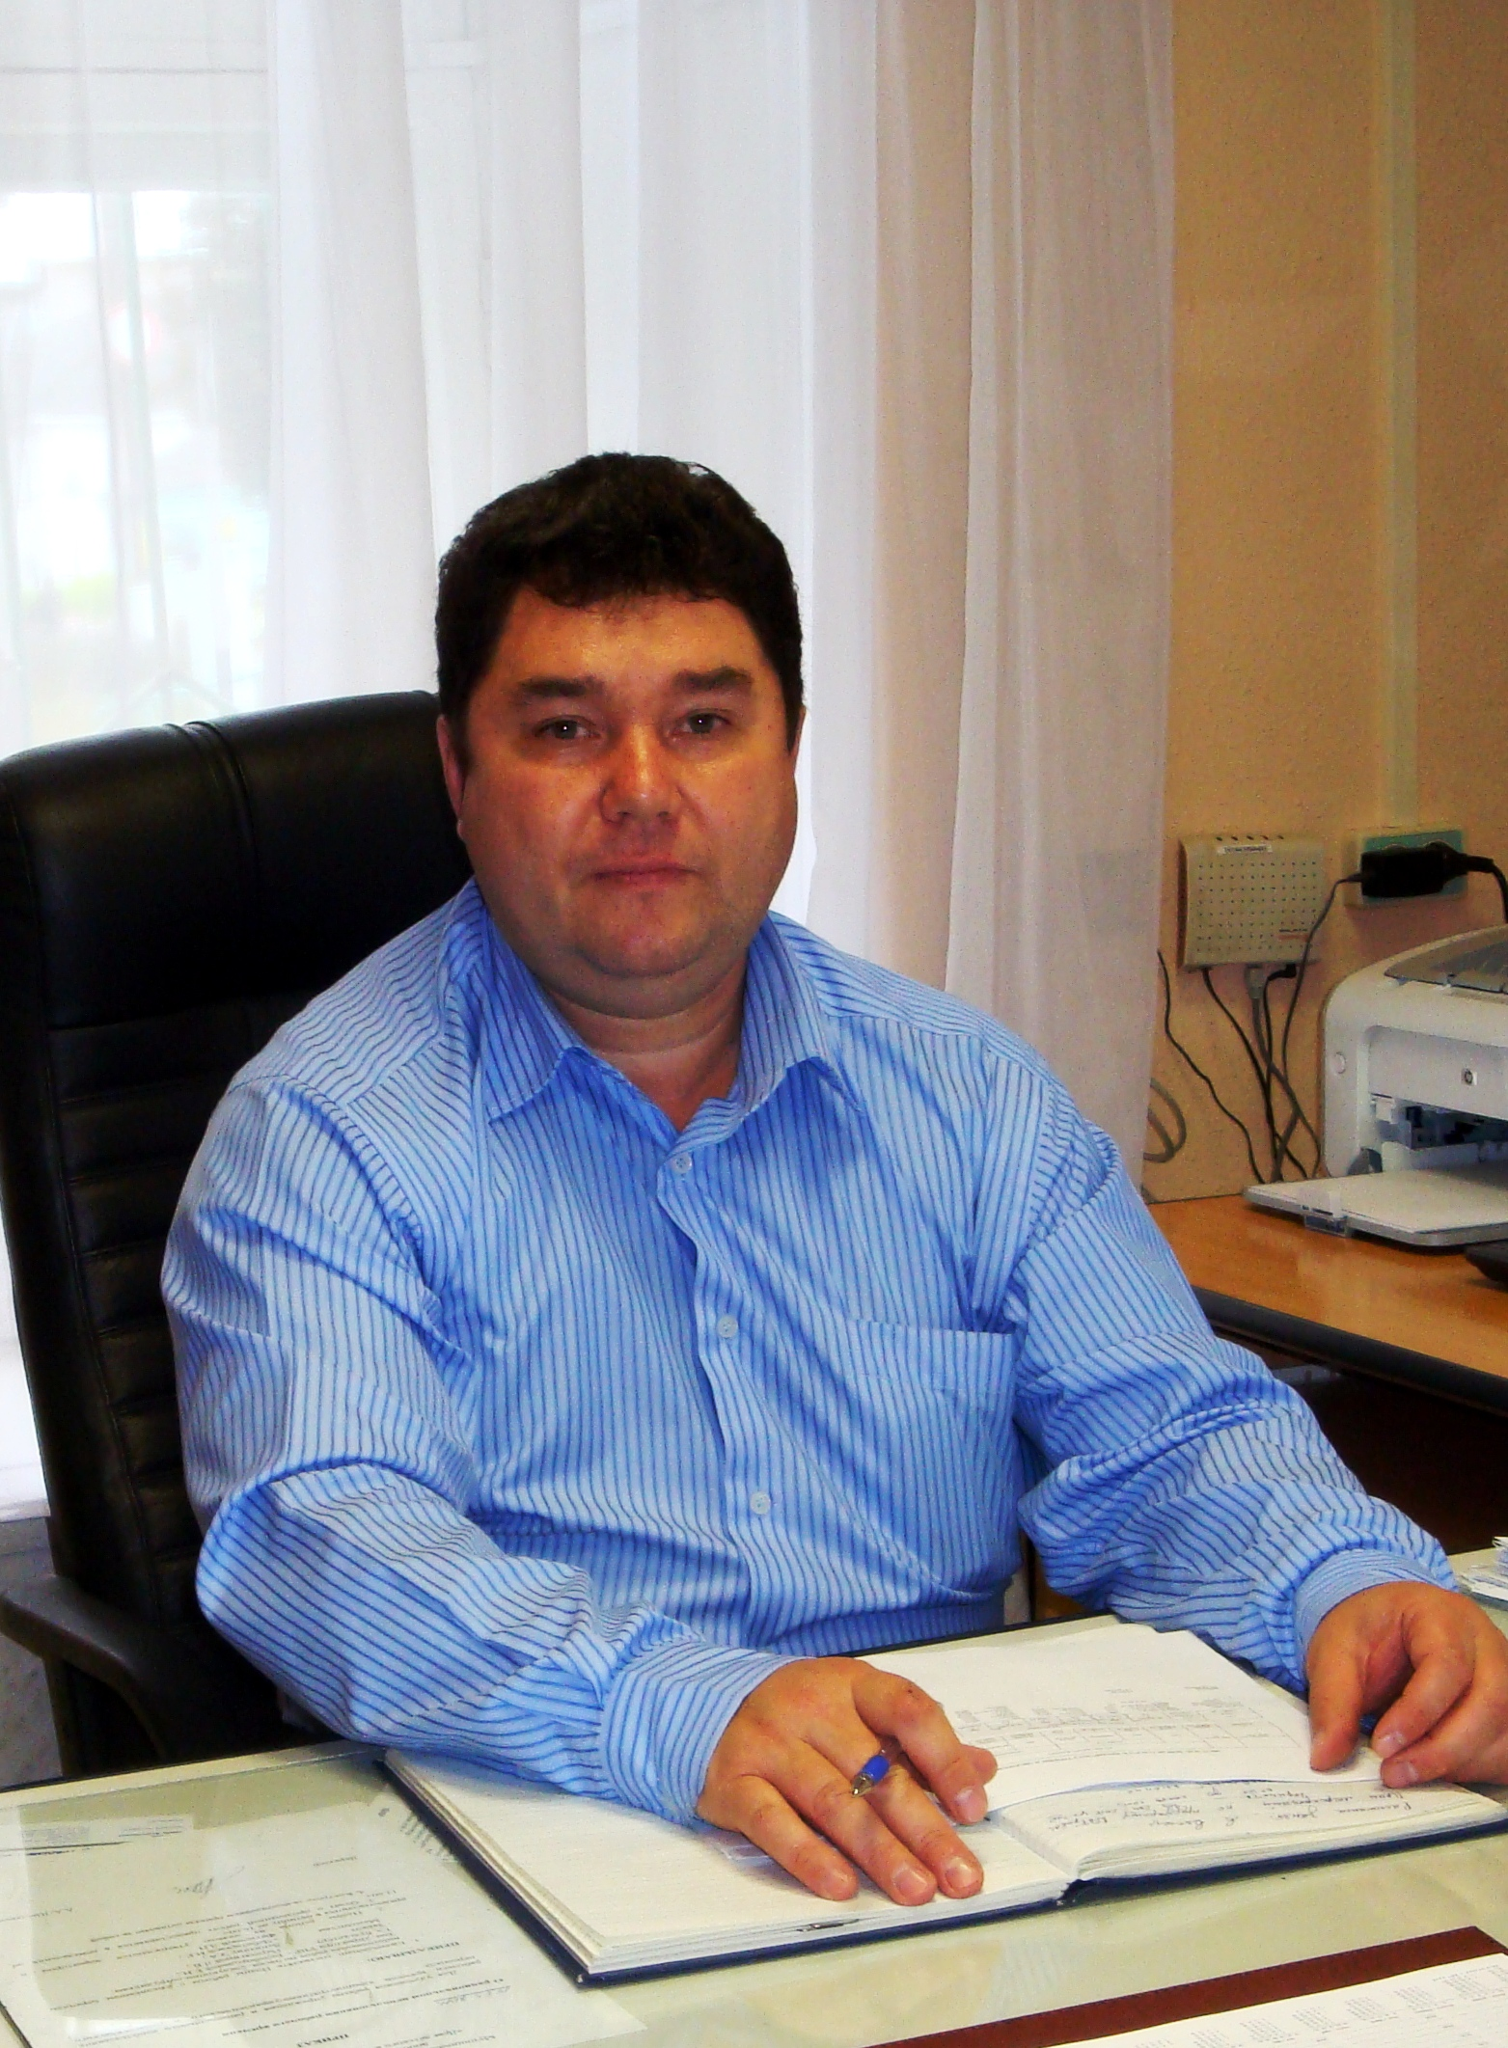
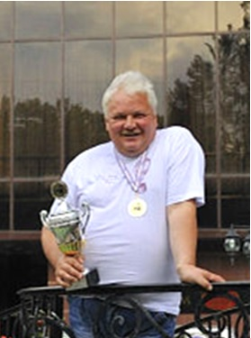
С января 2009г. по ноябрь 2010г. учреждением руководил Дульцев Александр Дмитриевич.
С 24 января 2011г. и до момента присоединения к МАУДО «ЦДОД «Дар» директором учреждения был Шестаков Андрей Анатольевич.
В 2014 году учреждение переехало в здание по улице Карла Маркса, дом №16.
В «Доме детского и юношеского туризма и экскурсий» работа велась по разным направленностям: туристско-краеведческой, технической, художественной, социально-педагогической, физкультурно-спортивной.
15.10.2021г. Муниципальное автономное учреждение дополнительного образования «Дом детского и юношеского туризма и экскурсий» на основании Постановления администрации города Кунгура Пермского края от 24.06.2021 № 525-171-01-09 реорганизовано в форме слияния с Муниципальным автономным учреждением дополнительного образования «Дом детского творчества «Дар», Муниципальным автономным учреждением дополнительного образования «Центр дополнительного образования детей» и создания Муниципального автономного учреждения дополнительного образования «Центр дополнительного образования детей «Дар».

